**Anexo**

**DESCRIÇÃO TÉCNICA UNIFORME ESCOLAR**

1. **JAQUETA ESCOLA DE MOLETOM - UNISSEX**

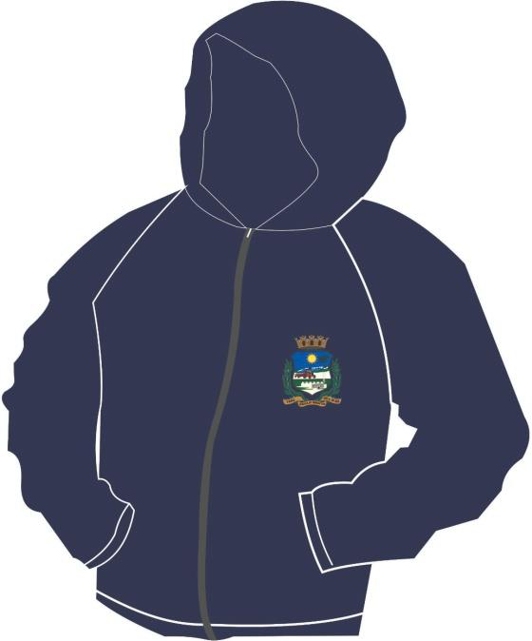

1. Jaqueta confeccionada em tecido moletom felpado em 50%, Algodão e 50% Poliéster norma NBR 13538/95 e NBR 11914/92, com gramatura de 300g/m², norma NBR 10591/08, estrutura (armação) MoletonFlanelado e/ou Felpado – 2 cabos, norma NBR 13460/95 e NBR 13462/95, equalizando parte interna e externa, na cor Azul Marinho (Pantone 19- 3925 TPX). Solidez da cor à lavagem Alteração: 4, tolerância mínima, norma NBR ISO-105- c06/10, solidez da cor à luz alteração: 3, tolerância mínima norma ISO 105 - BO2/07.

2. Composição parte interna em 50% Algodão e 50% Poliéster, norma NBR 13538/95 e NBR 11914/92, na cor Azul Marinho (Pantone 19- 3925 TPX).

3. Forro do capuz em meia malha, Composição 67% Poliéster33% Viscose, norma NBR 13538/95 E NBR 11914-92, gramatura de 160 g/m² NBR 10591/08, na cor azul marinho (Pantone 19- 3925 TPX)

4. Ribana nos punhos das mangas e na barra na mesma cor do tecido. Composição 49% Poliéster 49% Algodão 2% Elastano, gramatura 260 g/m², estrutura (armação) ponto rib com disposição de agulhas 1 X 1 (sanfona 1 x 1), título do fio entre 20/1 Ne e 30/1 Ne.

5. Bolsos embutidos na parte laterais com costura em máquina reta de 1 agulha a 0,5 cm da borda e forro no próprio tecido na cor do corpo.

6. Zíper em nylon na cor Azul Marinho semelhante à cor do tecido, da barra ao pé do capuz;

7. No lado esquerdo do peito, de quem veste, deve ser silkado do Brasão do Município nas cores originais, com dimensões de 7 cm x 5,5 cm.

8. Linha de costura 100% Poliéster.

10 O capuz deverá ter todas as costuras de junções realizadas na máquina de costura overloque, com as dimensões descritas na tabela de medidas. As costuras de união das laterais, dos ombros, das mangas, punhos, do bolso interno, capuz devem ser feitas em máquina overloque. Para confecção desta peça deverá ser utilizada a linha em 100% poliéster, n°120, na cor do tecido. A peça deve estar isenta de qualquer defeito que comprometa a sua apresentação, usabilidade e sua vestimenta. Identificação: a peça deve ter etiqueta de identificação em tecido branco, afixada em caráter permanente e indelével, presa no centro do degolo/decote. Os caracteres tipográficos dos indicativos na cor preta devem ser uniformes e informar a razão social, CNPJ, marca, composição do tecido, símbolos/instruções de lavagem, tamanho. As etiquetas devem cumprir as obrigações descritas no Regulamento Técnico MERCOSUL Sobre Etiquetagem de Produtos Têxteis, determinadas pela Resolução nº 02 do CONMETRO, de 6 de maio de 2008.

11. A jaqueta deve estar limpa e íntegra, isento de qualquer defeito que comprometa a sua apresentação.

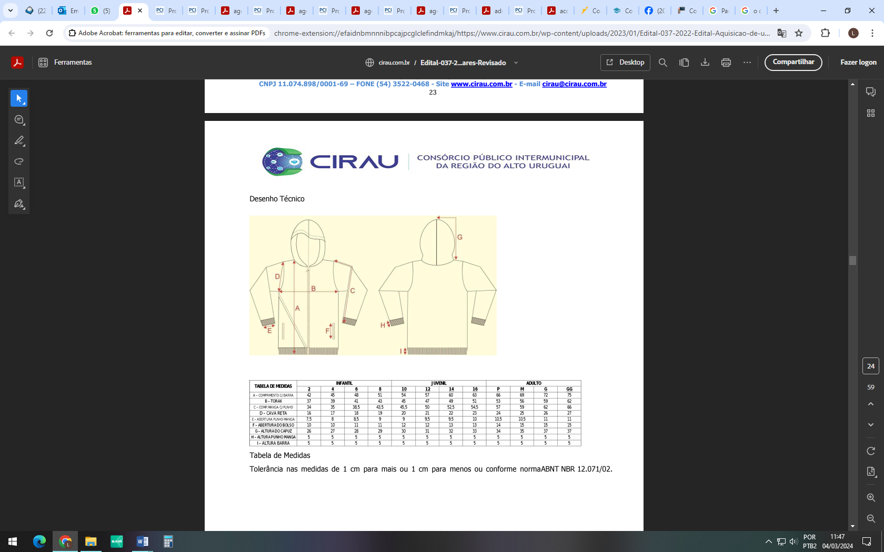

|  |  |  |  |  |  |  |  |  |  |  |  |  |  |  |  |
| --- | --- | --- | --- | --- | --- | --- | --- | --- | --- | --- | --- | --- | --- | --- | --- |
| **TABELA DE MEDIDAS – PEÇAS PRONTA** | | | | | | | | | | | | | | |  |
|  | **Descrição** | **1** | **2** | **4** | **6** | **8** | **10** | **12** | **14** | **16** | **P** | **M** | **G** | **GG** | |
| A | Comprimento do corpo | 43 | 45 | 49 | 52 | 55 | 58 | 61 | 64 | 67 | 70 | 73 | 76 | 79 | |
| B | Largura peito | 36 | 38 | 40 | 42 | 44 | 46 | 48 | 50 | 52 | 54 | 56 | 59 | 62 | |
| C | Comprimento manga c/punho | 41 | 44 | 47 | 50 | 54 | 57 | 61 | 64 | 68 | 71 | 74 | 76 | 79 | |
| D | Cava reta | 15 | 16 | 17 | 18 | 19 | 20 | 21 | 22 | 23 | 24 | 25 | 26 | 27 | |
| E | Abertura do punho manga | 6 | 7 | 7 | 8 | 8 | 9 | 9 | 10 | 10 | 11 | 11 | 12 | 12 | |
| F | Abertura do bolso | 9 | 10 | 11 | 11 | 10 | 13 | 13 | 13 | 13 | 15 | 15 | 15 | 15 | |
| G | Altura do capuz (medindo na abertura frontal) | 30 | 30 | 31 | 32 | 33 | 34 | 35 | 36 | 37 | 39 | 40 | 41 | 42 | |
| H | Altura punho manga e da barra | 5 | 5 | 5 | 5 | 5 | 5 | 5 | 5 | 5 | 5 | 5 | 5 | 5 | |
| I | Altura barra | 5 | 5 | 5 | 5 | 5 | 5 | 5 | 5 | 5 | 5 | 5 | 5 | 5 | |
|  | Largura da barra | 38 | 40 | 42 | 44 | 46 | 48 | 50 | 52 | 54 | 56 | 59 | 62 | 65 | |
|  | Largura do capuz | 22 | 22 | 23 | 23 | 23 | 24 | 24 | 25 | 25 | 26 | 26 | 27 | 27 | |

Tabela de Medidas Tolerância nas medidas de 1 cm para mais ou 1 cm para menos ou conforme norma ABNT NBR 12.071/02.

1. **Calça Unissex Helanca colegial**

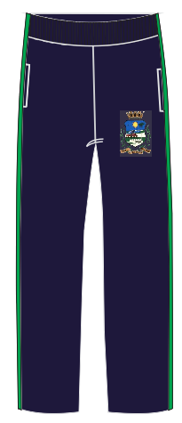

1. Confeccionada em Helanca Malha Colegial, composição 65% Poliéster e 35% Algodão com

gramatura de 300 g/m² na cor Azul Marinho semelhante ao (Pantone 19- 3925 TPX).

2. Bolsos laterais no mesmo tecido, rebatido em máquina reta 1 agulha com 0,5 cm.

3. A cintura deverá possuir elástico com largura de 4,0 cm, embutido e rebatido em máquina de

ponto corrente de quatro agulhas.

4. A barra da calça deve ser feita com 2 cm de largura em galoneira 2 agulhas.

5. Na perna esquerda deve ser silkado do Brasão do Município nas cores originais, com dimensões de 7 cm x 5,5 cm.

6. Linha de costura 100% Poliéster.

7. A calça deve estar limpa e íntegra, isenta de qualquer defeito que comprometa sua apresentação.

8. Nas laterais da peça deverá ter um vivo de 0,5 cm em tecido helanca PA (68% Poliester 32% Algodão) com gramatura de 280 g/m², na cor Verde semelhante ao (Pantone 17-6153 TPX).

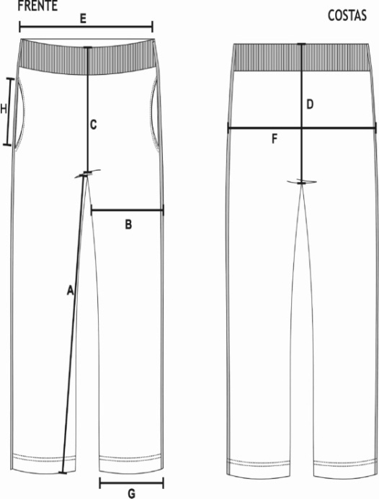



**3.Bermuda** **Unissex Helanca Colegial**

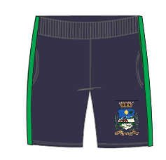

1. Confeccionada em Helanca Malha Colegial, composição 65% Poliéster e 35% Algodão com
2. gramatura de 300 g/m² na cor Azul Marinho semelhante ao (Pantone 19- 3925 TPX).
3. Bolsos laterais no mesmo tecido, rebatido em máquina reta 1 agulha com 0,5 cm.
4. A cintura deverá possuir elástico com largura de 4,0 cm, embutido e rebatido em máquina de ponto corrente de quatro agulhas.
5. A barra da bermuda deve ser feita com 2 cm de largura em galoneira 2 agulhas.
6. Na perna esquerda deve ser silkado do Brasão do Município nas cores originais, com dimensões de 7 cm x 5,5 cm.
7. Linha de costura 100% Poliéster.
8. A bermuda deve estar limpa e íntegra, isenta de qualquer defeito que comprometa sua apresentação.
9. Nas laterais, deverá ser costurado uma faixa,com 2,0 cm de largura acabada, em malha dupla circular (jacquard), composta por 75% Poliamida e 25% Poliéster com gramatura de 220 g/m², na cor Verde (Pantone18-6024 TP).

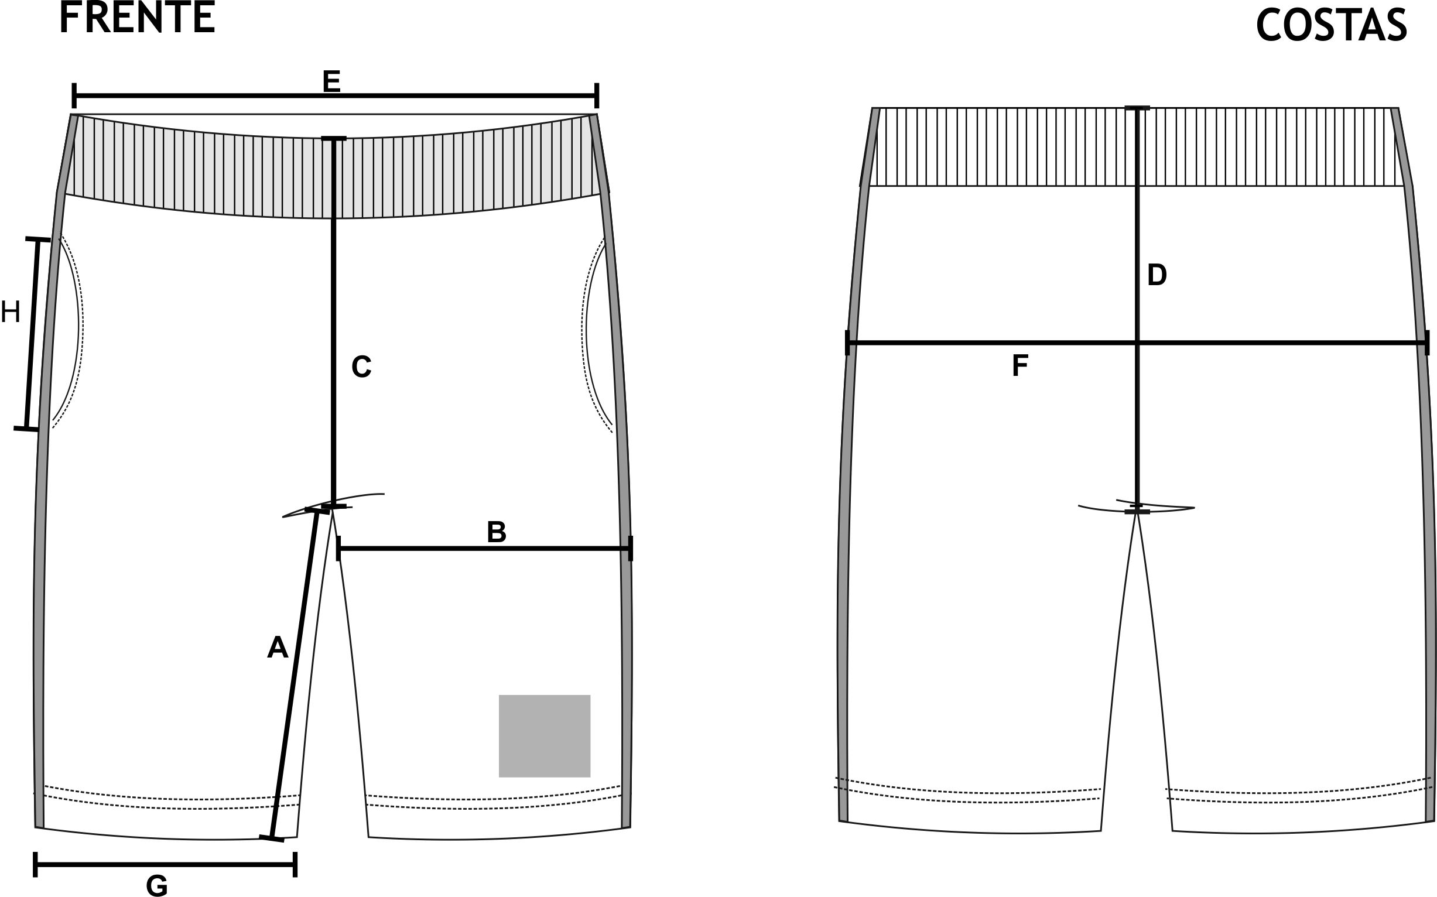



**4.Camiseta Manga Curta**

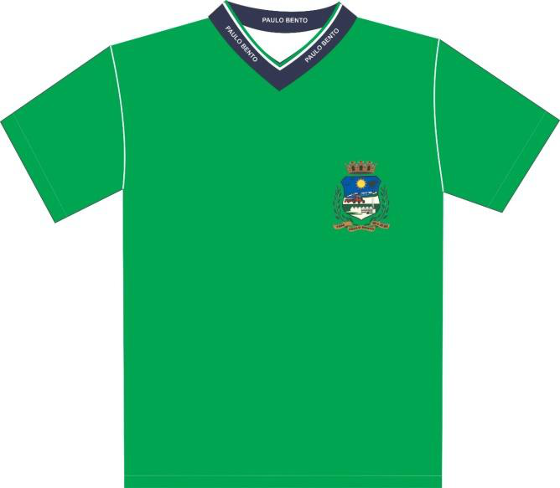 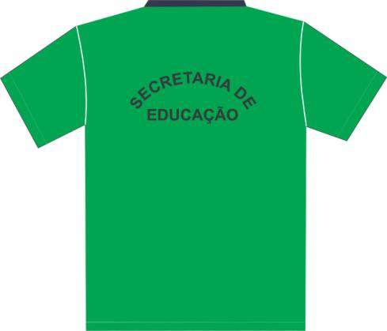

1. Camiseta manga curta, confeccionada em meia malha 67% Poliéster 33% Viscose, com gramatura de 160 g/m² na cor verde (Pantone 17-6153 TPX).

2. A gola deve ser “V” única, confeccionada em máquina retilínea, com largura de 3,5 cm, começando da ponta da gola para o decote, sendo: 0,7 cm com fio tinto 100% Acrílico na cor Azul Marinho (PANTONE 19-3925 TPX); 0,4 cm com fio tinto 100% Acrílico na cor branca; 2,4 cm com fio tinto 100% Acrílico na cor Verde (Pantone 17-6153 TPX). Deverá ser escrito “PAULO BENTO”, com altura de 1cm, sobre a cor azul nas duas laterais e na parte traseira da gola, na cor Branca;   
3. Na parte traseira interna da gola deverá conter um galão de 1,0 cm do mesmo tecido e cor do corpo.

4. Bainha na barra e mangas de 2,0 cm, costurada em máquina galoneira de 2 agulhas com bitola larga.

5. No lado esquerdo do peito deve ser silkado o Brasão do Município nas cores originais com 5.

dimensões de 7 cm x 5,5 cm, na parte superior das costas deverá constar a inscrição “SECRETARIA DE EDUCAÇÃO” em formato de semicírculo, fonte arial, na cor preta.

6. A peça deve ser costurada internamente em máquina overloque de 1 agulha com bitola de 0,5 cm, com linha 100% poliéster – 120.

7. A camiseta deve estar limpa e íntegra, isenta de qualquer defeito que comprometa a sua apresentação.

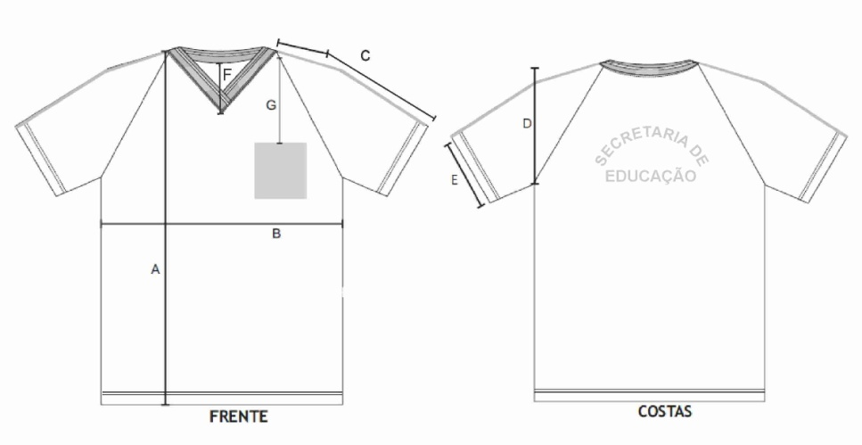



5. **Camiseta manga longa**

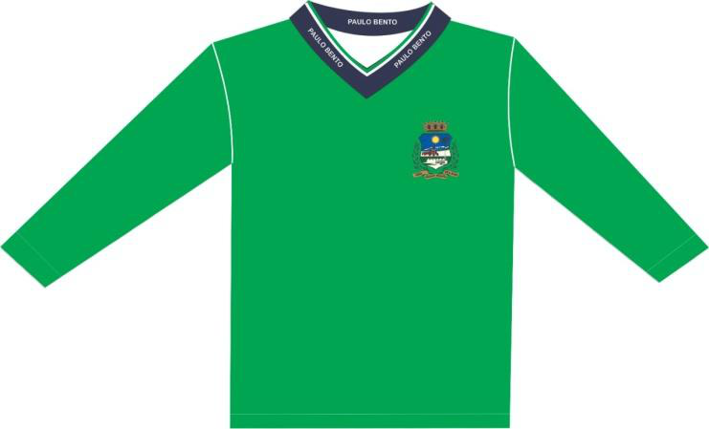 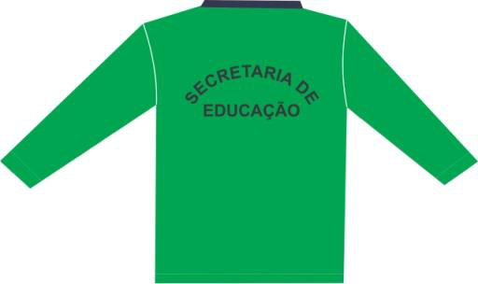

1. Camiseta manga curta, confeccionada em meia malha 67% Poliéster 33% Viscose, com gramatura de 160 g/m² na cor verde (Pantone 17-6153 TPX).

2. A gola deve ser “V” única, confeccionada em máquina retilínea, com largura de 3,5 cm, começando da ponta da gola para o decote, sendo: 0,7 cm com fio tinto 100% Acrílico na cor Azul Marinho (PANTONE 19-3925 TPX); 0,4 cm com fio tinto 100% Acrílico na cor branca; 2,4 cm com fio tinto 100% Acrílico na cor Verde (Pantone 17-6153 TPX). Deverá ser escrito “PAULO BENTO”, com altura de 1cm, sobre a cor azul nas duas laterais e na parte traseira da gola, na cor Branca;   
3. Na parte traseira interna da gola deverá conter um galão de 1,0 cm do mesmo tecido e cor do corpo.

4. Bainha na barra e mangas de 2,0 cm, costurada em máquina galoneira de 2 agulhas com bitola larga.

5. No lado esquerdo do peito deve ser silkado o Brasão do Município nas cores originais com dimensões de 7 cm x 5,5 cm, na parte superior das costas deverá constar a inscrição “SECRETARIA DE EDUCAÇÃO” em formato de semicírculo, fonte arial, na cor preta.

6. A peça deve ser costurada internamente em máquina overloque de 1 agulha com bitola de 0,5 cm, com linha 100% poliéster – 120.

7. A camiseta deve estar limpa e íntegra, isenta de qualquer defeito que comprometa a sua apresentação.

Brasão:

1) 7,0 cm de altura por 5,5 cm de largura do tamanho 1 ao EXG;

Estampa costas (a 8,0 cm da gola para todos os tamanhos):

1) 10,0 cm de altura por 21,0 cm de largura do tamanho 1 ao EXG;

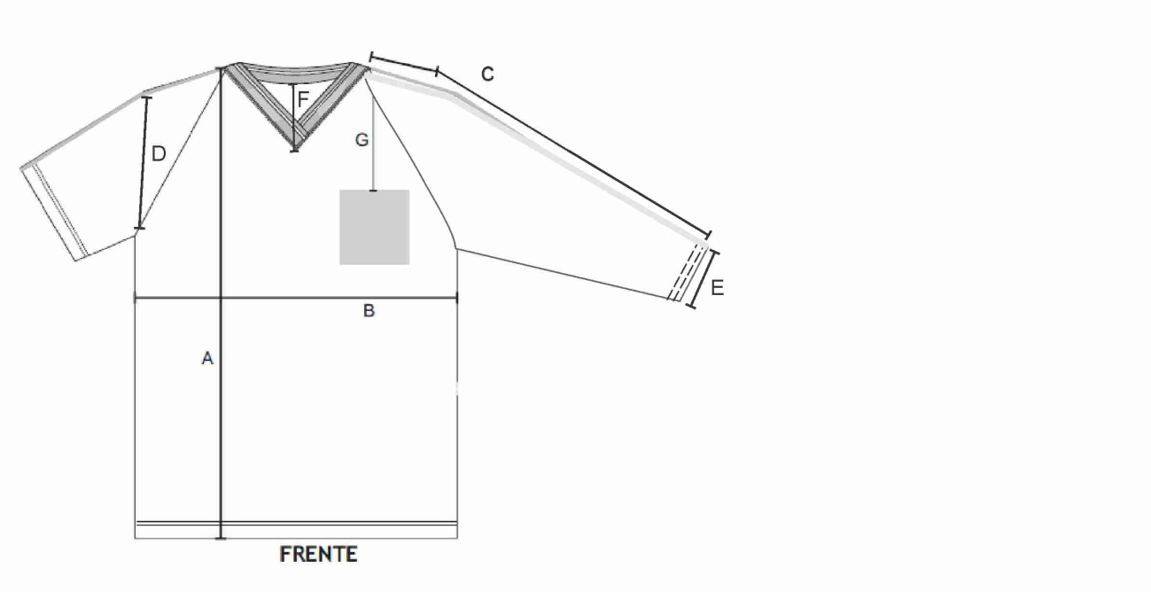



**Silk e Patch:  
Brasão:**

1. **7,0cm de altura por 8,0 cm de largura do tamanho 1 ao EXG;**

**Estampa costas (a 8,0 cm da gola para todos os tamanhos):**

1. **10,0cm de altura por 21,0 cm de largura do tamanho 1 ao EXG;**

O licitante interessado em participar do processo licitatório deverá apresentar as amostras e laudos técnicos solicitados acima cinco dias após o presente processo. O prazo de entrega dos kits será 30 dias após a assinatura do contrato.

AMOSTRAS

Apresentar amostra física de cada item do uniforme no tamanho 10,

LAUDOS

Deverão ser apresentados juntamente com as amostras físicas os laudos técnicos de laboratório acreditados pelo Inmetro que comprovem as características específicas de cada item, conforme relação a seguir:

|  |  |  |  |
| --- | --- | --- | --- |
| TECIDO MOLETOM FELPADO | | | |
| CARACTERÍSTICA | NORMA | ESPECIFICAÇÃO | TOLERÂNCIAS |
| COMPOSIÇÃO (ANÁLISE  QUANTITATIVA E QUALITATIVA) | NBR 13538/95 e NBR 11914/92. | 50% Algodão 50% Poliéster | +/-3 |
| GRAMATURA | NBR 10591/08 | 300g/m² equalizando parte interna e externa | +/- 5% |
| |  |  |  |  | | --- | --- | --- | --- | | MALHA HELANCA COLEGIAL | | | | | CARACTERÍSTICA | NORMA | ESPECIFICAÇÃO | TOLERÂNCIAS | |  | 20/13 e 20A/18 DA AATCC OU NBR |  |  |   COMPOSIÇÃO (ANÁLISE 65 % POLIÉSTER   |  |  |  |  | | --- | --- | --- | --- | | QUANTITATIVA E QUALITATIVA) | 13538:1995/11914:1992, respectivamente. | 35% ALGODÃO | +/- 5% | | GRAMATURA | NBR 10591/08 | 300 g/m² | +/- 5% | | | | | | |

|  |  |  |  |
| --- | --- | --- | --- |
| MALHA POLIVISCOSE | | | |
| CARACTERÍSTICA | NORMA | ESPECIFICAÇÃO | TOLERÂNCIAS |
| COMPOSIÇÃO (ANÁLISE  QUANTITATIVA E QUALITATIVA) | 20/13 e 20A/18 DA AATCC OU NBR 13538:1995/11914:1992,  respectivamente. | 67 % POLIÉSTER | +/- 3% |
| 33 % VISCOSE |
| GRAMATURA | NBR 10591/08 | 160 g/m² | +/- 5% |

|  |
| --- |
| ▪ LAUDO ESCOLAR:  ▪ Laudo para Composição se aceita: NBR 13538:1995/11914:1992, respectivamente.  ▪ Laudo para Gramatura se aceita:  METODO: NBR 10591/08 - Determinação da gramatura de tecidos.  ▪ Laudo para encolhimento e alongamento se aceita:  METODO: NORMA NBR 10320/88 – Determinação das alterações Dimensionais planos e malhas –  Lavagem em máquina Caseira Automática.  ▪ Laudo para resistência ao estouro:  METODO: NORMA NBR 13384/95 – Equipamento utilizado: Mullentester. |

COMPOSIÇÃO DO KIT

|  |  |  |  |  |
| --- | --- | --- | --- | --- |
| Item | Produto | Unidade | Quant | Valor Unitário do kit R$ |
| 1 | 01 Jaqueta em tecido moletom 02 Calça unissex helanca colegial  02 Camisetas manga curta  02 Camiseta manga longa  02 Bermuda unissex   Todos os itens do kit seguem as especificações técnicas do edital. | 01 kits  por aluno | 250  alunos | R$ |
| Valor de cada Kit | | | | R$ |